LAPORAN ALGORITMA DAN PEMROGRAMAN
SISTEM PENDETEKSI KEBOCORAN GAS DENGAN FEEDBACK MELALUI TELEGRAM BERBASIS MIKROKONTROLLER ARDUINO

Disusun untuk memenuhi tugas mata kuliah Algoritma dan Pemrograman

Disusun oleh :

- Nur Alim Lesmana (221344025)
- Rizqullah Jahfal Al Jadid (221344026)
- Septia Yauma Nur F (221344027)
- Silfiana Dwi Nabiilah (221344028)



Dosen Pengampu : 1. Muhammad Yamin, M.T.
2. R. Wahyu Tri Hartono, DU.TECH., S.ST., M.T.

Tanggal Pengumpulan : Jumat, 15 Desember 2023

PROGRAM STUDI D4 TEKNIK TELEKOMUNIKASI JURUSAN TEKNIK ELEKTRO
POLITEKNIK NEGERI BANDUNG
2022

DAFTAR ISI

DAFTAR ISI 2
A. TUJUAN 3
B. PENJELASAN SINGKAT PROJECT 3
C. RANGKAIAN DAN FLOWCHART 4
D. ANALISA PROJECT 6
E. KESIMPULAN 7
F. LAMPIRAN 8
DAFTAR PUSTAKA 8

- TUJUAN
Dengan meningkatnya kebutuhan terhadap gas, pengguna bahan bakar gas LPG tidak hanya terbatas pada masyarakat perkotaan saja, namun sudah merambah ke lapisan desa. Umumnya gas dapat ditemui di beberapa warung klontongan dengan jumlah yang terbatas. Selain kebutuhan, gas juga dapat menjadi salah satu pemicu terjadinya kebakaran yang disebabkan kebocoran gas berlebih sehingga memicu listrik untuk memercikan api.
Jika dilihat dari beberapa permasalahan di atas, terpikirlah sebuah ide yang dapat memenuhi kebutuhan konsumen dengan memanfaatkan media sosial sebagai media penghubung notifikasi dan informasi terkait kebocoran gas.
Terdapat beberapa tujuan yang hendak dicapai dari proyek akhir ini, yaitu sebagai berikut:
- Menguji bagian transmisi Wifi (Dengan parameter masuknya nofitikasi pada Bot Telegram)
- Mengintegrasikan bagian yang dibuat dengan bagian sensor dan pengolahan data
- Menguji dan mengevaluasi keseluruhan sistem

PENJELASAN SINGKAT PROJECT
Dalam ilustrasi ini terdapat dua sistem yang terjadi yaitu, pertama bagian pembacaan sensor dan yang kedua yaitu sistem komunikasi data dengan aplikasi telegram. Cara kerja sistem ini yaitu sensor MQ-6 mendeteksi kebocoran gas LPG yang kemudian mikrokontroler mengidentifikasi kadar gas tersebut. Jika konsentrasi gas tinggi, maka mikrokontroler menyalakan buzzer sebagai alarm, selain itu terdapat perantara informasi media sosial telegram yang digunakan untuk menginformasikan bahwa terjadinya kebocoran gas melalui bot aplikasi Telegram.

RANGKAIAN DAN FLOWCHART
Berikut dilampirkan berupa skematik rangkaian yang dirangkai pada papan protoboard sebagai rangkaian akhirnya :
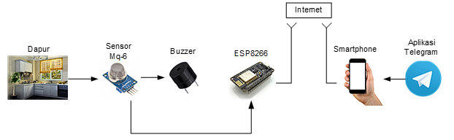
Gambar 1. Rangkaian dalam bentuk diagram
Sebelum membeli sensor dan peralatan lain dan merangkainya pada papan protoboard dilakukan pula pengujian simulasi dengan nenggunakan aplikasi Tinkercad. Pada aplikasi ini tidak terdapat modul ESP8266 maka digunakan lah sebuah Arduino sehingga dapat disimulasikan, penggunaan Arduino ini membuat penerapan sistem penerimaan notifikasi melalui bot aplikasi telegram tidak dapat diterima. Namun, dengan melaksanakan simulasi ini kami menjadi lebih paham bagaimana penggunaan sensor dan karakteristik Arduino yang kami gunakan. Berikut foto rangkaian yang kami simulasikan pada website Tinkercad:
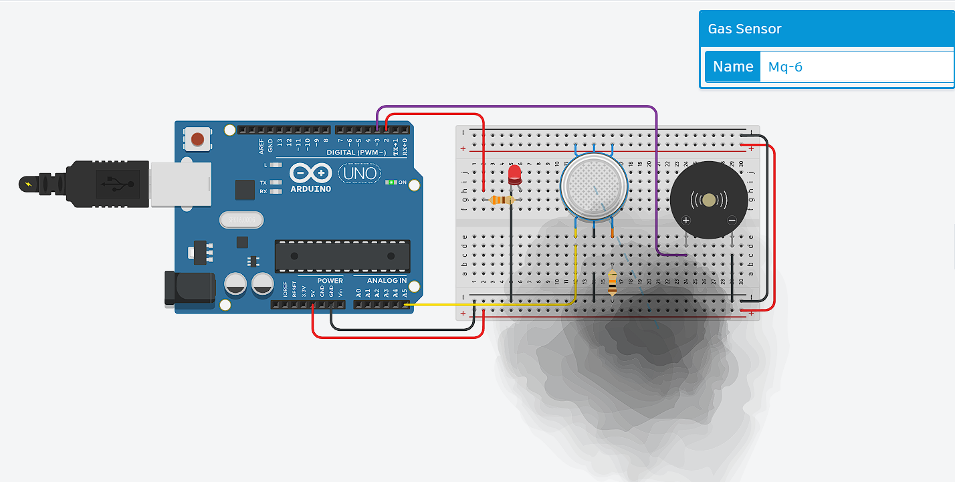
Gambar 2. Simulai Rangkaian
Berikut merupakan dokumentasi detail rangkaian yang disusun pada papan percobaan oleh kelompok kami:
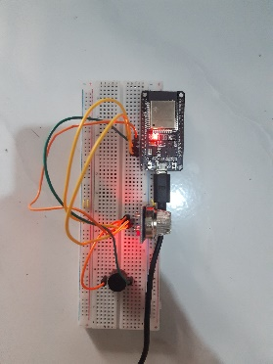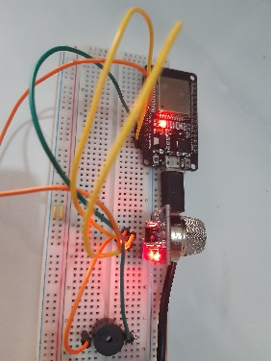
Gambar 3. Realisasi Rangkaian

Berikut merupakan flowchart identifikasi data yang nantinya akan terhubung pada fungsi orogram notifikasi jika terdapat kebocoran pada gas LPG:
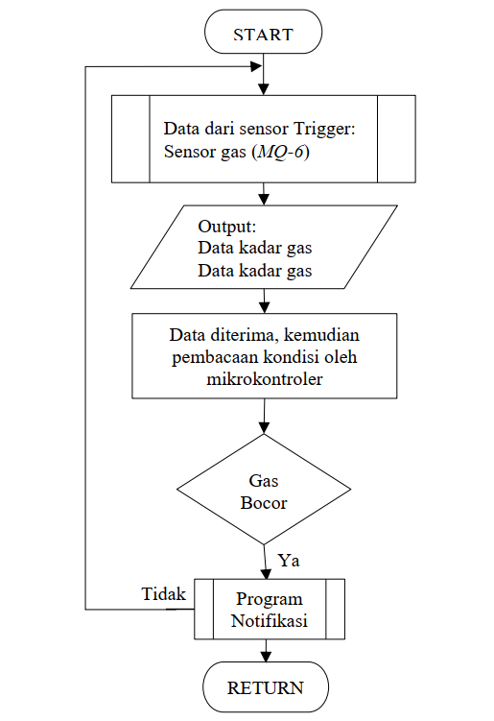
Gambar 4. Flowchart Identifikasi Kebocoran Gas
Berikut merupakan flowchart identifikasi data yang nantinya akan terhubung mengirimkan notifikasi pada bot Telegram:
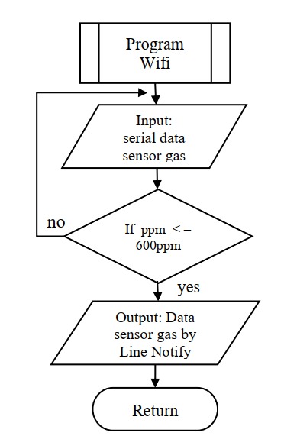
Gambar 5. Flowchart Pengiriman Notifikasi pada Bot Aplikasi Telegram

ANALISA PROJECT
  - Analisa pada Software
Data analisa pada Software ini merupakan fokusan pada bot notifikasi yang digunakan. Untuk langkah pembuatan bot notifikasi melalui aplikasi Telegram ini cukup mudah yaitu :
- Mendownload aplikasi Telegram.
- Mengetik pencaharian dan menuliskan “Bot Father”.
- Mengetikan “/start” untuk memulai pembuatan Bot notifikasinya.
- Mengetikan “/newbot” untuk membuat bot baru pada aplikasi Telegram.
- Setelah itu pemberian nama untuk bot nya, disini kami memutuskan untuk memberikan nama bot notifikasinya yaitu “Notifpendeteksigas_bot”.
- Langkah terakhir yaitu mendapatkan token bot nya, yang mana token ini nantinya akan dimasukan pada program yang dikerjakan pada aplikasi Arduino IDE.
Kekurangan dari penggunaan bot ini belum dilanjutkan untuk penambahan pengguna baru, yang dimana pengguna yang dapet menggunakan bot ini baru bisa mendapatkan notifikasinya jika dimasukkan secara manual ID Telegramnya.
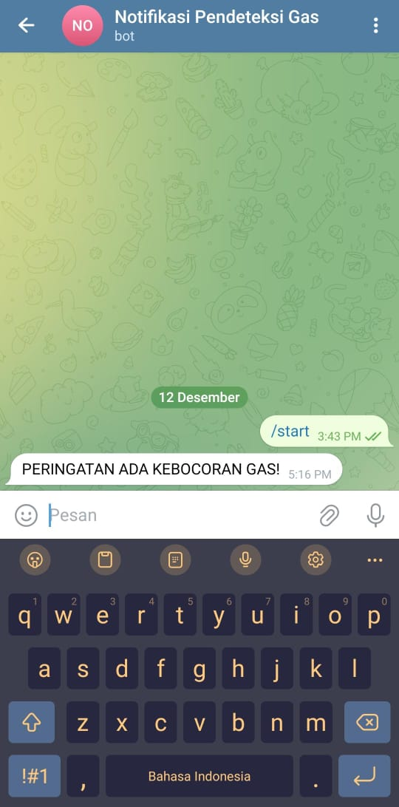
Gambar 6. Tampilan pada Bot Aplikasi Telegram
  - Analisa pada Hardware
Data analisa pada Hardware ini yaitu dengan melaksanakan uji coba berupa mengetahui nilai sensitifitas pada sensor yang digunakan, pada pengujian ini gas yang digunakan untuk menguji merupakan gas pada pematik rokok. Dari pengujian yang dilaksankan sensor sudah dapat digunakan dengan maksimal dapat dibuktikan dengan masuknya notifikasi pada bot aplikasi Telegram ketika sensor diberikan gas melalui pematik rokok.
  - Tantangan dan Hambatan Project
Tantangan dan hambatan utama pada project ini adalah kurangnya komponen pendukung untuk mengetahui kadar kebocoran gas nya. Yang dimana sebaiknya terdapat LCD untuk menampilkan kadar gas yang mengalami kebocoran tersebut.

KESIMPULAN
Setelah perancangan alat dan pembuatan codingan program maka didapatkan beberapa kesimpulan sebagai berikut:
- Sistem pendeteksi kebocoran gas berhasil direalisasikan dengan merancang alat sesuai dengan skema yang dilampirkan.
- Pembuatan bot pada Aplikasi Telegram berhasil direalisasikan dengan cara menguji apakah notifikasi masuk atau tidak.
- Pengujian sensor ketika diberikan gas lalu muncul notifikasi pada aplikasi Telegram berhasil direalisasikan video terlampir.
- Perancangan listing program berhasil direalisasikan,

SARAN
- Sebaiknya menggunakan sensor yang lebih sensitive lagi seperti sensor TGS610, namun harganya relative lebih mahal.
- Sebaiknya menggunakan LCD untuk menampilkan kadar kebocoran gas nya tidak hanya mendeteksi adanya kebocoran gas melainkan diketahui pula jumlah kebocoran gas nya

LAMPIRAN
- Daftar Pustaka
[1]. Putri, Yuditya Ari (2018, 2 Juli), “Realisasi Sistem Pendeteksi Kebocoran Gas Dan Berat Isi Gas Dengan Feedback Melalui SMS Berbasis Mikrokontroler Arduino”
[2] Prasetya, Fauzan Budi (2022, 10 November), “Yang harus anda lakukan ketika tabung gas dirumah bocor”. Available : https://hellosehat.com/sehat/informasi-kesehatan/tabung-gas-bocor/ (Diakses pada 10 Desember 2023)

- Listing Program
#include "CTBot.h"
CTBot myBot;

String ssid = "Safehouse_Tata.dut 5G"; // Sesuikan dengan nama wifi anda
String pass = "Panti_Jomok666"; // sesuaikan password wifi
String token = "6717129558:AAGHeuTzMjAhdbFmnW3sJzRulU0foas2mKc"; // token bot telegram yang telah dibuat

#define Gas 14 //GPIO14 (D5)
void setup() {
pinMode(Gas, INPUT);
Serial.begin(115200);
myBot.wifiConnect(ssid, pass);

myBot.setTelegramToken(token);
// check if all things are ok
if (myBot.testConnection())
Serial.println("\n Terhubung");
else
Serial.println("\n Tidak Terhubung");
}
void loop() {
int bacasensorgas = digitalRead(Gas);
Serial.print(" Gas : ");
Serial.println(bacasensorgas);
if(bacasensorgas==0) //terdeteksi gas
{
String kirim;
kirim ="PERINGATAN ADA KEBOCORAN GAS!";
myBot.sendMessage(5831804272, kirim);
delay(500);
}
delay(500);
}
- Hasil Eksekusi Program (Run)
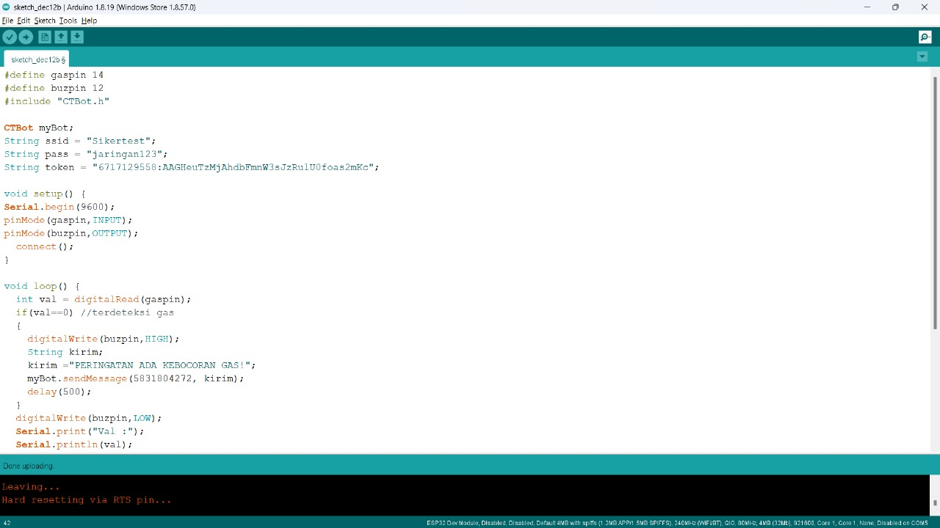
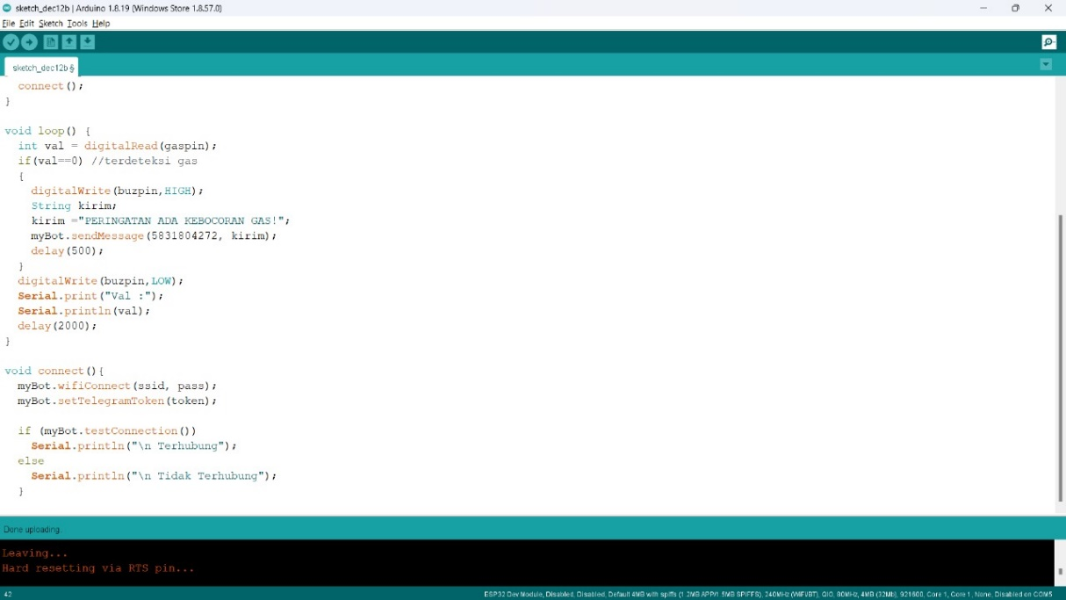
- Hasil Uji Coba
Mengenai hasil uji coba dan praktikum dapat dilihat dan diakses pada link berikut:
https://drive.google.com/file/d/1T0caKNXNnzzsrRlYjuR9ShKt4nWI_Lgt/view?usp=drive_link
- PPT
Mengenai PPT dapat diakses pada link Google Drive berikut ini:
https://drive.google.com/file/d/1HS370qnNQChTifTgNw1wa-BpjEfWUjrb/view?usp=drive_link

